Alla Mostra del Cinema di Venezia “Colombi”
l’ultimo film di Luca Ferri

Il cortometraggio è in concorso nella sezione Orizzonti
Dall’autore di Abacuc, il racconto surreale di una storia d’amore
e di rifiuto del cambiamento

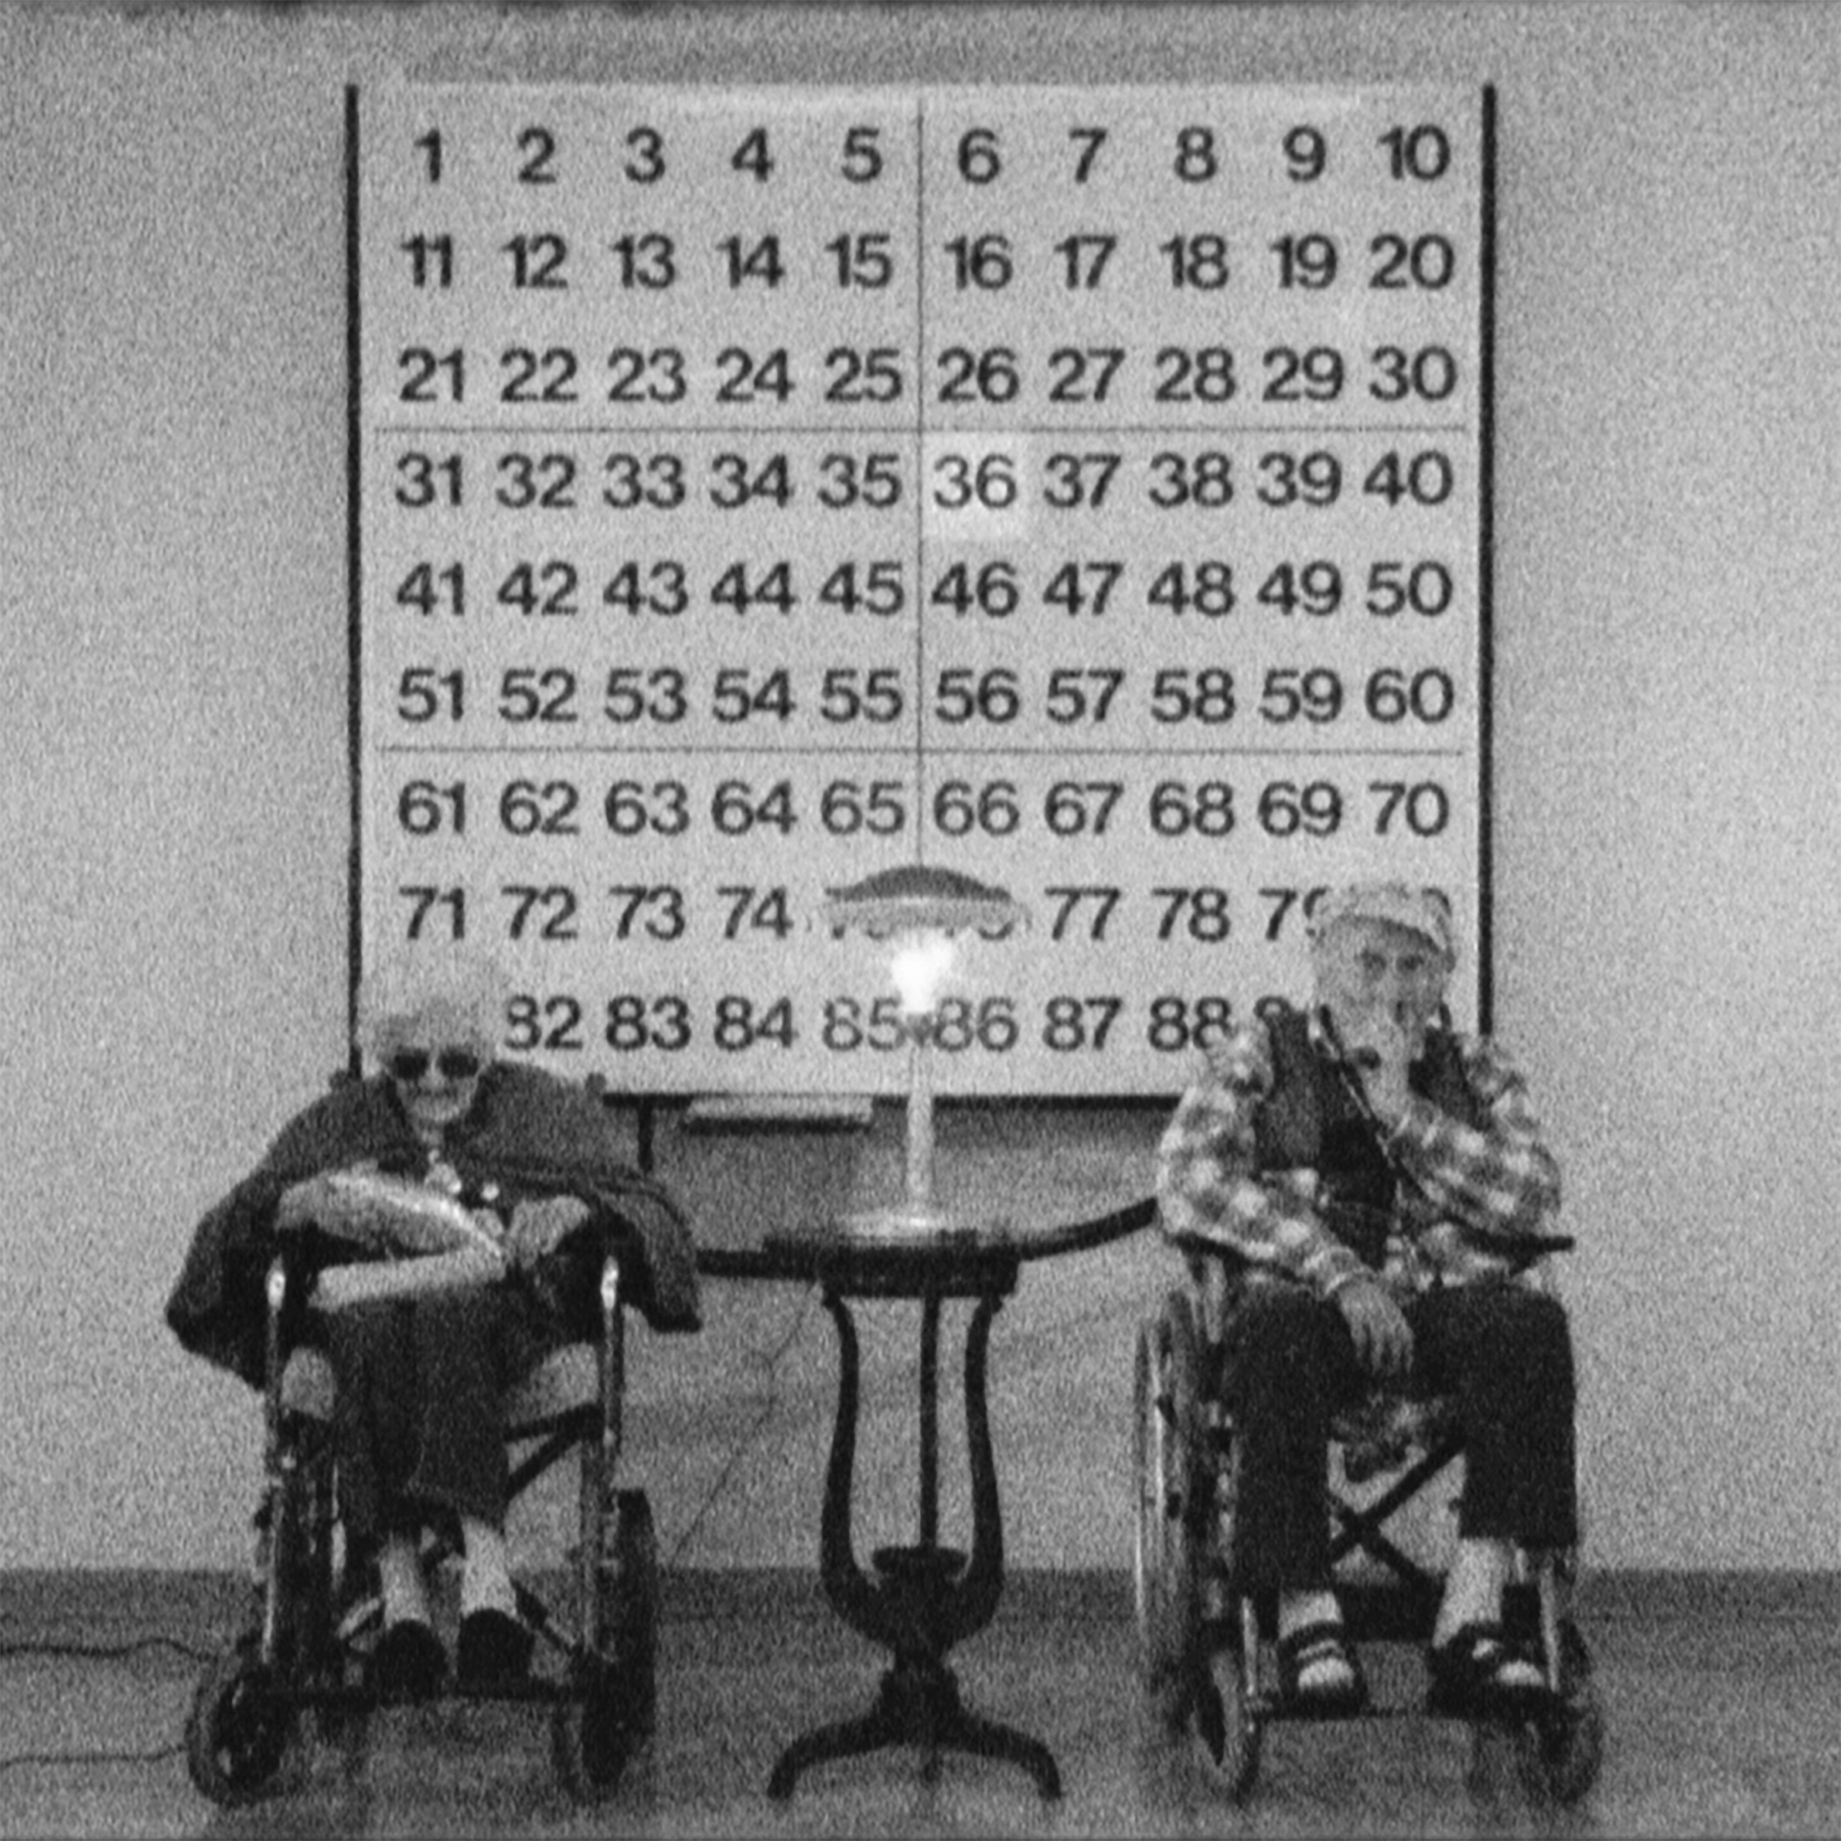

Alla 73esima Mostra Internazionale del Cinema di Venezia l’ultimo lavoro di Luca Ferri: Colombi è in concorso nella sezione Orizzonti, dedicata alle nuove tendenze estetiche ed espressive. Il film è prodotto da Lab 80 film e ENECE Film.

Cortometraggio di 20 minuti, girato in Super 8, il film racconta una storia d’amore lunga quasi un secolo: protagonista è una coppia di coniugi, Annunciata Decò e Giovanni Colombi. Legati da un rapporto quasi simbiotico, i due attraversano i decenni insieme e col passare degli anni intrattengono un rapporto sempre meno dinamico con il mondo esterno, rappresentato dal cambiamento graduale degli oggetti e delle macchine di uso comune, come motociclette e pomelli delle caffettiere.
Con il consueto originale registro che caratterizza i film di Luca Ferri, il racconto procede tra immagini surreali, alternanza tra colore e bianco e nero, passaggi da gesti d’amore a narrazioni che tolgono qualsiasi speranza. E Annunciata e Giovanni, per ribellarsi silenziosamente alla scomparsa dei vecchi materiali e della bellezza degli oggetti di un tempo, scelgono di chiudersi sempre di più, fino a dedicarsi soltanto alle enciclopedie sugli animali da sfogliare nella propria casa sigillata.

Il terzo personaggio del film è l’immancabile Dario Bacis, attore spesso protagonista dei film di Ferri: oltre 140 chili di silenzio e umanissima inespressività. In Colombi diventa autore di piccoli stacchi che introducono il racconto delle decadi dei protagonisti, affidato ad una esotica voce femminile fuori campo. Oscillando tra immagini in bianco e nero ed immagini a colori, Bacis accompagna l’oscillare tra la gioia dell’unione e la delusione verso l’esterno degli anziani protagonisti.

Spiega il regista Luca Ferri: «Colombi è una riflessione sul secolo appena trascorso e sulla precisa volontà di due persone di non adattarsi ai cambiamenti che la società impone. Raccontando un sentimento puro come l’amore, il film ci introduce in un universo intimo fatto di piccoli gesti e scelte radicali, in cui l’isolamento resta l’unica possibilità di sopravvivenza».

Colombi conferma la vitalità dell’autore Ferri, alla sua 14esima produzione cinematografica nel giro di cinque anni, capace di realizzare lavori molto diversi tra loro ma sempre spiazzanti e visivamente inconsueti.

TRAILER
https://vimeo.com/161737069

MATERIALI STAMPA (pressbook, immagini, locandina)
http://www.lab80.it/pagine/colombi-di-luca-ferri-alla-mostra-internazionale-del-cinema-di-venezia-2016-una-storia-d-amore-e-dis

PROIEZIONI ALLA MOSTRA INTERNAZIONALE D’ARTE CINEMATOGRAFICA VENEZIA 2016

Giovedì 1 settembre – Palabiennale, ore 13.30
Giovedì 8 settembre – Sala Giardino, ore 11
PROIEZIONE UFFICIALE: Venerdì 9 settembre – Sala Giardino, ore 17
Sabato 10 settembre – Sala Gardino, ore 11

Sara Agostinelli
Ufficio stampa Lab 80 film
+39 329 0849615 +39 035 342239 +39 035 5781021
press@lab80.it www.lab80.it

